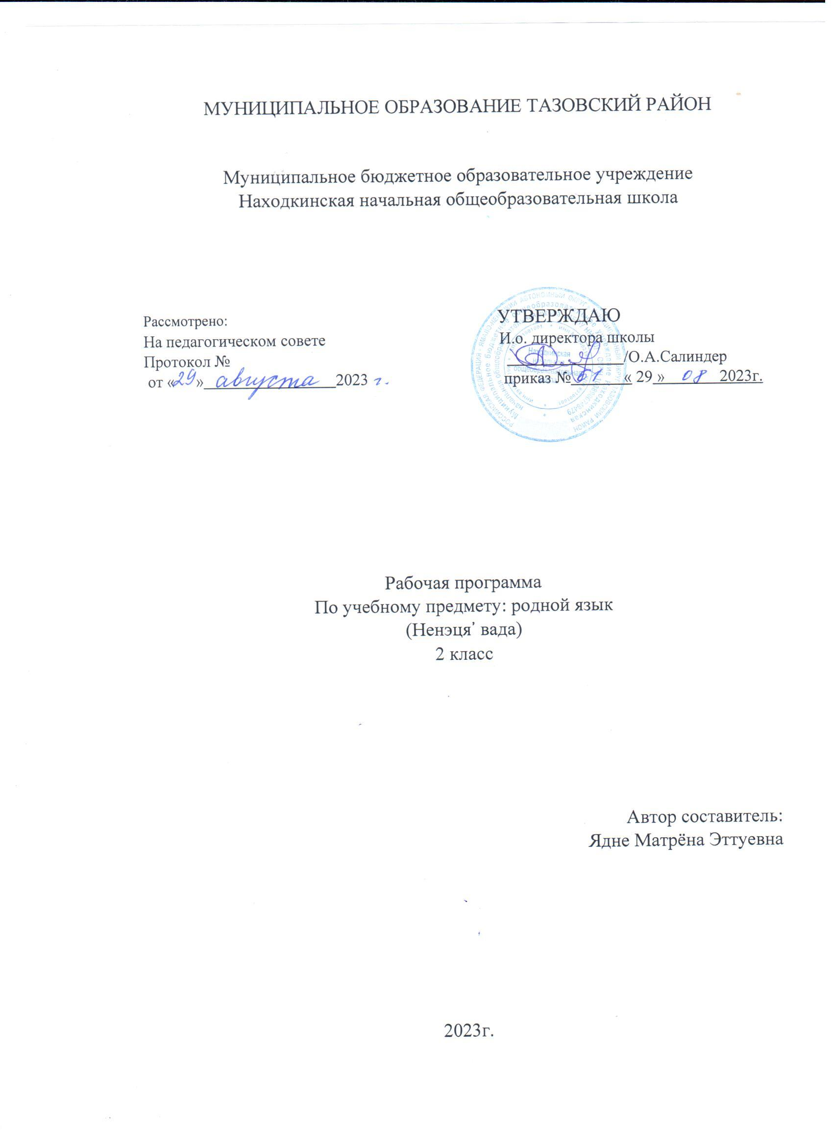

Ненецкий язык
Рабочая программа предназначена для обучения учащихся общеобразовательной начальной школы. Разработана на основе второго варианта примерной программы (Кондаков А.М., Кезина Л.П. «Примерные программы по учебным предметам. Начальная школа» (Серия «Стандарты второго поколения») с учетом межпредметных и внутрипредметных связей, логики учебного процесса, задачи формирования у младшего школьника умения учиться и программ.
Используемый УМК: «Школа России»
- «Программы по родному языку и чтению для 1-4 классов ненецкой начальной школы Крайнего Севера» Е.Г.Сусой 1994 года издания;
- В.Н.Няруй, Л.И.Потапова «Типовая программа по родному (ненецкому ) языку для 1-9 классов» 2007 года издания.
- законов «Об образовании РФ», «О языках народов РФ», «Об образовании в Ямало-Ненецком автономном округе» (М., Салехард, 2002-2003);
- «Концепции модели этнической (национальной) школы для коренных малочисленных народов Севера Российской Федерации» (М., 2001);
- «Типовой общеобразовательной программы по языкам тунгусо-маньчжурской группы для школ народов Севера» (М., ИНПОФ, 2001);
- проекта федерального компонента государственного образовательного стандарта общего образования с русским (родным) языком обучения (М., 2001);
- окружного базисного учебного плана ОУ ЯНАО (вариант с преподаванием родных языков КМНС округа);
- Основной образовательной программы 1-4 МКОУ НШИ
1. Планируемые результаты освоения программы
В результате изучения курса ненецкого языка по данной программе у выпускника начальной школы будут сформированы предметные (лингвистические) знания и умения, предусмотренные программой, а также личностные и метапредметные (регулятивные, познавательные, коммуникативные) универсальные учебные действия как основа умения учиться.
Личностные:
осознание языка как основного средства человеческого общения ;
восприятие родного (ненецкого) языка как явления национальной культуры;
понимание того, что правильная речь есть показатель индивидуальной культуры человека; способность к самооценке на основе наблюдения за собственной речью.
Выпускник получит возможность для формирования: понимания значимости хорошего владения ненецким языком, развития коммуникативного и учебно-познавательного мотивов его освоения; выраженного познавательного интереса к ненецкому языку; сознательного отношения к качеству своей речи
Метапредметные:
умение использовать язык с целью поиска необходимой информации в различных источниках для решения учебных задач;
способность ориентироваться в целях, задачах, средствах и условиях общения;
стремление к более точному выражению собственного мнения и позиции;
умение задавать вопросы.
Предметные:
Результатами изучения ненецкого языка в начальной школе является начальное представления о нормах ненецкого литературного языка (орфоэпических, лексических, грамматических) и правилах речевого этикета; умение применять орфографические правила и правила постановки знаков препинания (в объёме изученного) при записи собственных и предложенных текстов; умение проверять написанное; умение(в объёме изученного) находить, сравнивать, классифицировать, характеризовать такие языковые единицы как звук, буква, часть слова, части речи, простое предложение; способность контролировать свои действия, проверять сказанное и написанное.
2. Содержание учебного предмета
Цели и задачи.
Предмет «Ненецкий язык» играет важную роль в реализации основных целевых установок начального образования: становлении основ гражданской идентичности и мировоззрения; формировании основ умения учиться и способности к организации своей деятельности; духовно-нравственном развитии и воспитании младших школьников.
Курс «Ненецкого языка » реализует познавательную и социокультурные цели:
Познавательная цель: ознакомление учащихся с основными положениями науки о языке и формирование на этой основе знаково-символического восприятия, логического мышления и воображения.
Социокультурная цель: формирование коммуникативных компетенций учащихся как показателя общей культуры человека, развитие устной и письменной речи.
Задачи изучения родного языка:
- дать учащимся определённый (соответствующий) объём знаний по фонетике, лексике, словообразованию, морфологии, синтаксису;
- привить умения и навыки пользоваться полученными знаниями на практике;
- обогащать словарный запас и грамматический строй речи учащихся говорение в соответствии с нормами письменно-литературного языка;
- сформировать у учащихся прочные орфоэпические, орфографические и пунктуационные навыки;
- развитие речи, мышления, воображения школьников, умения выбирать средства языка в соответствии с особенностями и условиями общения;
- привить интерес и любовь к родному языку путём раскрытия его своеобразия и характерных особенностей, учет вариантов влияния гортанно-смычных, порядок слов в предложении, наличие послелогов и т. д.;
- воспитание позитивного эмоционально-ценностного отношения к родному языку, чувства сопричастности к его сохранению его уникальности и чистоты;
Главная идея программы по ненецкому языку:
– дальнейшее совершенствование владения всеми видами устной и письменной речевой деятельности в разных сферах её использования (тамнатяха’ сававна лаханакурма, паднава);
- освоение фразеологии ненецкого языка (невхы ненэцие” тотрев’ серта сер” лаханава);
- овладение элементами театрализации фольклорных и авторских произведений на ненецком языке (лаханаку таддикахад паднани падвы” вада”), рассказы (лахарё”), повести (ямб лахарё”);
-значительное расширение словарного запаса (ненэй ненэця’ вадавна хусувэй вадам’ хамэдамбава);
-чтение художественной литературы на ненецком языке (ненэй ненэцие” паднани” падвытолабава);
- углубление знаний о языковой системе и стилистике (вада’ нямна ӊока ңамгэм’ теневава);
- овладение навыками самостоятельного сочинения (харе” паднатоходава), творческие письменные работы, стихосложение, сочинение сказок;
- формирование целостной картины мира (ила’ саир” техэ выканда теневава);
-дальнейшая социализация личности обучающегося.

Место учебного предмета в учебном плане:
Освоение ненецкого языка на первой ступени общего образования начинается с курса «Обучение грамоте», который в данной программе рассчитан на 33учебных недели (33 час): 1 ч. в неделю. Курс ненецкого языка в 2-4 классе занимает 34 недели, 1 ч. в неделю; за год 34 урока

Ценностные ориентиры содержания учебного предмета
«Родной (ненецкий) язык»
- Ведущее место предмета «Родной язык» в системе общего образования обусловлено тем, что ненецкий язык является средством межнационального общения. Изучение родного (ненецкого) языка способствует формированию представлений о языке как явлении национальной культуры и основе национального самосознания.
- В процессе изучения родного (ненецкого) языка у учащихся начальной школы формируется позитивное эмоционально – ценностное отношение к родному языку, стремление к его грамотному использованию, понимание того, что правильная устная и письменная речь является показателем общей культуры человека. Обучающиеся получают начальное представление о нормах родного литературного языка и правилах речевого этикета, учатся ориентироваться в целях , задачах, условиях общения, выборе адекватных языковых средств для успешного решения коммуникативных задач.
- Родной (ненецкий) язык является для учащихся основой процесса обучения, средством развития их мышления, воображения, интеллектуальных и творческих способностей, основным каналом социализации личности. Успехи в изучении родного (ненецкого) языка во многом определяют результаты обучения по другим школьным предметам.

Раздел «Состав слова (морфемика)»
1 класс | 2 класс | 3 класс | 4 класс
Выпускник научится:
- | - находить в словах с однозначно выделяемыми морфемами, корень, суффикс. | - находить в словах с  однозначно выделяемыми морфемами, корень, суффикс, основа слова | - различать изменяемые и неизменяемые слова;  - различать родственные  (однокоренные) слова и формы слова;  находить в словах с  однозначно выделяемыми  морфемами корень, суффикс, основа слова
Выпускник получит возможность научиться:
- разбирать по составу слова с однозначно выделяемыми морфемами в соответствии с предложенным в учебнике алгоритмом, оценивать правильность проведения разбора слова по составу.

Раздел «Лексика»
1 класс | 2 класс | 3 класс | 4 класс
Выпускник научится:
- | - определять значение слова по тексту или уточнять с помощью словаря. | - выявлять слова, значение которых требует уточнения;  - определять значение слова по тексту или уточнять с помощью словаря. | - выявлять слова, значение которых требует уточнения;  - определять значение слова по тексту или уточнять с помощью словаря.
Выпускник получит возможность научиться:
  - подбирать синонимы для устранения повторов в тексте;
  - подбирать антонимы для точной характеристики предметов при их сравнении;
  - различать употребление в тексте слов в прямом и переносном значении (простые случаи);
  - оценивать уместность использования слов в тексте;
  - выбирать слова из ряда предложенных для успешного решения коммуникативной задачи.

Раздел «Морфология»
1 класс | 2 класс | 3 класс | 4 класс
Выпускник научится:
- | - различать слова, называющие предмет, признак предмета, действие предмета. | - определять грамма-тические признаки имён существительных - число, падеж, склонение;  - определять грамма-тические признаки имён прилагательных – число;  - определять грамма-тические признаки глаголов - число, время, лицо.  - определять грамматические признаки местоимений – число.лицо | - определять грамма-тические признаки имён существительных - число, падеж, склонение;  - определять грамма-тические признаки имён прилагательных - число;  - определять грамма-тические признаки глаголов — число, время, лицо, спряжение.  - определять грамматические признаки местоимений – число.лицо
Выпускник получит возможность научиться:
- проводить морфологический разбор имён существительных, имён прилагательных, глаголов по предложенному в учебнике алгоритму; оценивать правильность проведения морфологического разбора;
- находить в тексте такие части речи, как личные местоимения, послелоги вместе с существительными, к которым они относятся

Содержательная линия «Орфография и пунктуация»
1 класс | 2 класс | 3 класс | 4 класс
Выпускник научится:
- правильно писать «ця», «нг» и «нз»»коця»  - писать заглавную букву в начале предложения и в именах собственных;  - безошибочно списывать  текст;  писать под диктовку учителя и самостоятельно отдельные слова и простые предложения (в случаях где орфоэпия и орфография совпадают). | - правильно писать «ця», «нг» и «нз»»коця»  - применять правила  правописания (в объеме содержания курса);  определять (уточнять)написание слова по орфографическому словарю учебника;  - безошибочно списывать текст;  - писать под диктовку  тексты слов в соответствии с  изученными правилами  правописания. | - правильно писать «ця», «нг» и «нз»»коця»  - применять правила правописания (в объеме содержания курса);  - определять (уточнять) написание слова по орфографическому словарю учебника;  - безошибочно списывать текст  - писать под диктовку тексты в соответствии с изученными правилами правописания;  - проверять собственный и предложенный тексты, находить и исправлять орфографические и пунктуационные ошибки. | - применять правила правописания (в объеме содержания курса);  - определять (уточнять) написание слова по орфографическому словарю учебника;  - безошибочно списывать тексты;  - писать под диктовку тексты в соответствии с изученными правилами правописания;  - проверять собственный и предложенный тексты, находить и исправлять орфографические и пунктуационные ошибки.
Выпускник получит возможность научиться:
- осознавать место возможного возникновения орфографической ошибки;
- подбирать примеры с определённой орфограммой;
- составлении собственных текстов перефразировать записываемое, чтобы избежать орфографических и пунктуационных ошибок;
- при работе над ошибками осознавать причины появления ошибки и определять способы действий, помогающих предотвратить её в последующих письменных работах.

Содержательная линия «Развитие речи»
1 класс | 2 класс | 3 класс | 4 класс
Выпускник научится:
- | - | - самостоятельно озаглавливать текст;  - составлять план текста;  - сочинять письма, поздравительные открытки, записки и другие небольшие тексты для конкретных ситуаций общения. | - оценивать правильность (уместность) выбора языковых и неязыковых средств устного общения на уроке, в школе, в быту, со знакомыми и незнакомыми, с людьми разного возраста;  - соблюдать в повседневной жизни нормы речевого этикета и правила устного общения (умение слышать, точно реагировать на реплики, поддерживать разговор);  - выражать собственное мнение, аргументировать его с учётом ситуации общения;  - самостоятельно озаглавливать текст;  - составлять план текста;  - сочинять письма, поздравительные открытки, записки и другие небольшие тексты для конкретных ситуаций общения.
Выпускник получит возможность научиться:
- создавать тексты по предложенному заголовку;
- подробно или выборочно пересказывать текст;
- пересказывать текст от другого лица;
- составлять устный рассказ на определённую тему с использованием разных типов речи: описание, повествование, рассуждение;
- анализировать и корректировать тексты с нарушенным порядком предложений, находить в тексте смысловые пропуски;
- корректировать тексты, в которых допущены нарушения культуры речи;
- анализировать последовательность собственных действий при работе над изложениями и сочинениями и соотносить их с разработанным алгоритмом; оценивать правильность выполнения учебной задачи: соотносить собственный текст с исходным (для изложений) и с назначением, задачами, условиями общения (для самостоятельно создаваемых текстов);
- соблюдать нормы речевого взаимодействия при интерактивном общении (sms-сообщения, электронная почта, Интернет и другие виды и способы связи).

УЧЕБНО-МЕТОДИЧЕСКОЕ И МАТЕРИАЛЬНО-ТЕХНИЧЕСКОЕ ОБЕСПЕЧЕНИЕ ОБРАЗОВАТЕЛЬНОГО ПРОЦЕССА
Программно-методическое обеспечение предметов начальной школы
предмет | класс | Учебник, учебное пособие учащегося | Дополнительная литература
Родной язык (Обучение грамоте и письму) | 1 кл | А.И.Рожин, Р.И.Канюкова «Ненэця букварь» Санкт-Петербург «Просвещение» 2001 | В.Н.Няруй,С.Н.Няруй «Ебцотако нюкубц (сборник песен) (Колыбельная для тундровичка)«Просвещение» 2001
Родной язык (грамматика) | 2 кл | А.И.Рожин, Е.М.Талеева«Ненэця вада» - Санкт-Петербург «Просвещение» 2012 | М.Я.Бармич «Грамматика ненецкого языка в таблицах» Санкт-Петербург «Просвещение»  2005 Г.И.Вануйто «Таблицы, опорные конспекты и схемы по ненецкому языку» Санкт-Петербург 2006
Родной язык  (грамматика) | 3 кл | Е.М.Талеева «Ненэця вада» - Санкт-Петербург«Просвещение» 2005 | М.Я.Бармич «Грамматика ненецкого языка в таблицах» Санкт-Петербург «Просвещение» 2005  Г.И.Вануйто «Таблицы, опорные конспекты и схемы по ненецкому языку» Санкт-Петербург 2006
Родной язык (грамматика) | 4 класс | Е.Г.Сусой «Ненэця вада» Санкт-Петербург «Просвещение» 2005 | М.Я.Бармич «Грамматика ненецкого языка в таблицах» Санкт-Петербург «Просвещение» 2005  Г.И.Вануйто «Таблицы, опорные конспекты и схемы по ненецкому языку» Санкт-Петербург 2006

Материалы для проведения проверочных работ:
В.А.Ханзерова, И.Л.Ханзерова «Сборник диктантов и изложений для начальных классов ненецких школ»Ленинград «Просвещение»1989
Словари, используемые в процессе обучения родному языку
- Н.М.ТерещенкоНенецко-русский словарь Ленинград «Просвещение» 2003
- М.Я.Бармич«Картинный словарь ненецкого языка» Санкт-петербург «Просвещение2003
- Е.Н.Самойлова Русско-ненецкий тематический Санкт-Петербург «Просвещение» 2002
- В.Н.Няруй «Ненецко-русский этнопедагогический словарь» Москва «Венгана-Граф» 2012
- М.Я.Бармич «Практикум по лексике ненецкого языка» (часть1, часть2) Санкт-Петербург издательство «Просвещение» 2003

Тематическое планирование- 2 класс (34 часов) Родной язык

№ | Наименование разделов и тем | Виды учебной деятельности | Кол.ч
1. | Сведения о языке. | знать о происхождении родного языка и его месте среди других родственных языков, об особенностях литературного языка и диалектов, устной и письменной речи, диалогической и монологической речи, их выразительных средствах. | 1
2 | Повторение пройденного. Нюртей классахана тохолавы тензибтембава. | владеть основным словарным составом родного языка, позволяющим осуществлять речевую коммуникацию.? | 1
 | Фонетика. |  | 17 ч
3 | Мун" няби буква". Алфавит. | Умение отличать звук от буквы. Знание алфавита, букв ненецкого алфавита и соответствующих звуков. | 1
4. | Мун" намдоръяна". буква" падыбина". Звуки мы слышим, буквы пишем. | Умение обозначать на письме звуки, определение звуков на слух. | 1
5 | Звонкие и глухие согласные. Мунота", мунзяда" согласной мун". | Знание парных звонких и глухих согласных. Умение работать по «ленте букв» | 1
6 | Упражнения в распознавании звонких и глухих согласных. | знать звуковой строй речи и владеть орфоэпическими нормами родного языка. | 1
7 | Контрольная работа | Диктант | 1
8 | Глухой тасерма. Мунзяда тасерма. | Уметь проговаривать гортанно-смычные звуки. | 1
9 | Изменение звуков после глухого тасерма. | Умение правильного произношения звуков после глухого тасерма и написания | 1
10 | Звуки п и т перед глухим тасерма.  Звонкой тасерма. | Характеристика звуков п и т перед глухим тасерма.  Озвончение глухих звуков х и с после звонкого тасерма. | 1
11 | Глухой согласной звук после звонкого тасерма. | Сознательное овладение правильным произношением слов со звонким и глухим тасерами. | 1
12 | Звонкой тасерма пуд х му г муңэ со. | Озвончение глухих согласных после звонкого тасера 9в потоке речи) | 1
13. | Глухой тасерма в середине слова. Вада еркы мунзяда тасерма. | Оглушение звонких согласных перед глухими согласными.. | 1
14 | Звуки т и ц. | Овладение правильным произношением слов с звуками т и ц. | 1
15 | Контрольная работа | Диктант | 1 ч
16 | Сидя гласной понгы х | Правилное написание слов со звуком х между гласными | 1 ч
17 | Сидя ирсу " ңэда ңобто"лас согласнойсавэй вада. | Сознательное овладение грамотного написания слов с двойными согласными. | 1 ч
18 | Согласной" пуй й му". | Овладение правильным произношением слов с й после согласных | 1 ч
19 | Сидандана твердой знак. | Разделяющая роль ъ | 1 ч
20 | Ударение | Умение нахождения безударныного гласного, деление слов на слоги, нахождение ударного слога. | 1 ч
 | Морфология. |  | 5 ч
21-24 | Ңаводикы вадета" вада". | Умение различать слова по вопросам | 4 ч
25 | Ңопой ңамгэ, ңока ңамгэ". | Погятия «много», «один». | 1 ч
26-29 | Хибядикы вадета" вада". | Освоение понятий предметности. | 4 ч
30 | Хибядикы" ңаво" пэрмам вадета" вада". | Освоение понятия действия. | 1.ч
31 | Контрольная работа | Диктант | 1 ч.
32 | Хурка ңэвам' вадета" вада". | Освоение понятия признака. | 1 ч
 | Послелог |  | 2 ч
33 | Послелог. | Тренировка и запоминание послелогов противоположного значения парами | 2ч.
34 | Контрольная работа | Диктант с грамматическим заданием
34 | Предложения. Лаханако тоходава. | Уметь строить предложения, составлять небольшие рассказы по вопросам, по картине, по своим наблюдениям. | 1 ч
Всего |  |  | 33

